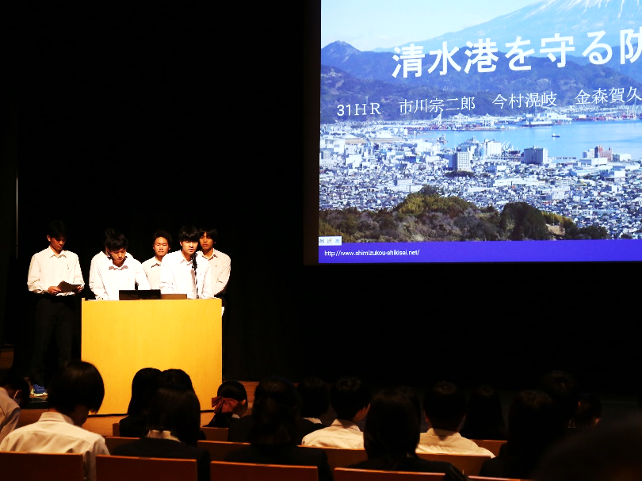

探究だより　第１号

＜清水地区探究コンソーシアム＞

令和７年６月13日

１　設置要項

・連携校（清水西、清水南）

・協力校（清水特支、清水桜が丘）

・外部連携機関（常葉大学、工科短大）

・会議日程

理数科課題研究発表会(清水東)

２　清高センターの説明

　・ポンチ絵、実施計画

３　連携校の実施計画の説明

　・計画書

４　研究協議会

　(1) 時期

　　・12月頃？

(2) 参加者

　　・各校（管理職＋関係職員＋生徒？）、外部連携機関

　(3) 内容

　　・各校の探究活動（生徒発表？）、外部連携機関の取組、指導・講評（県教委、市教委）

５　コラボ作品展

　(1) 時期

　　・１月頃？

(2) 会場

　　・清水銀行、静岡銀行、清水区役所など、複数？

　(3) 内容

　　・絵画等、美術・図工作品の展示

　　・清水東高は探究学習の紹介も

　　・展示以外のイベントは？

清水地区探究コンソーシアム設置要項

第１条（設置）

　静岡県教育委員会による「行きたい学校づくり」推進事業の実施要項により、「清水地区探究コンソーシアム」(以下「コンソーシアム」という。)を設置する。

第２条（構成）

　コンソーシアムは、以下の団体により構成する。

　一　拠点校（県立清水東高等学校）

　二　連携校（県立清水西高等学校、県立清水南高等学校）

　三　協力校（県立清水特別支援学校、静岡市立清水桜が丘高等学校）

　四　外部連携機関（大学、企業、自治体等）

第３条（研究協議会の開催）

　コンソーシアムは、研究協議会を開催する。

　一　年１回以上開催する。

　二　管理職及び探究担当者が出席する。

　三　県立清水東高等学校の校長を会長とし、連携校２校の校長を副会長とする。

　四　協議を急ぐ場合など、必要に応じて地区校長会で代替する。

第４条（研究協議会の目的）

　コンソーシアムは、研究協議会を開催して以下の目的を図る。

　一　情報の共有

　二　地区全体に関する指標の共有

　三　優れた実践の共有（授業、取組等の見学）

　四　優れた研究発表の共有（合同発表会の実施）

　五　その他

第５条（予算措置）

　コンソーシアムの活動に掛かる費用は、各団体が負担する。なお、拠点校及び連携校においては、「行きたい学校づくり」推進事業の予算を活用することができる。

第６条（庶務）

　コンソーシアムの庶務は、県立清水東高等学校が担当する。

第７条（補足）

　この要項に定めるもののほか、コンソーシアムの運営に関し必要な事項は、研究協議会での協議により別に定める。

附 則

　この設置要項は、令和６年12月９日から施行する。

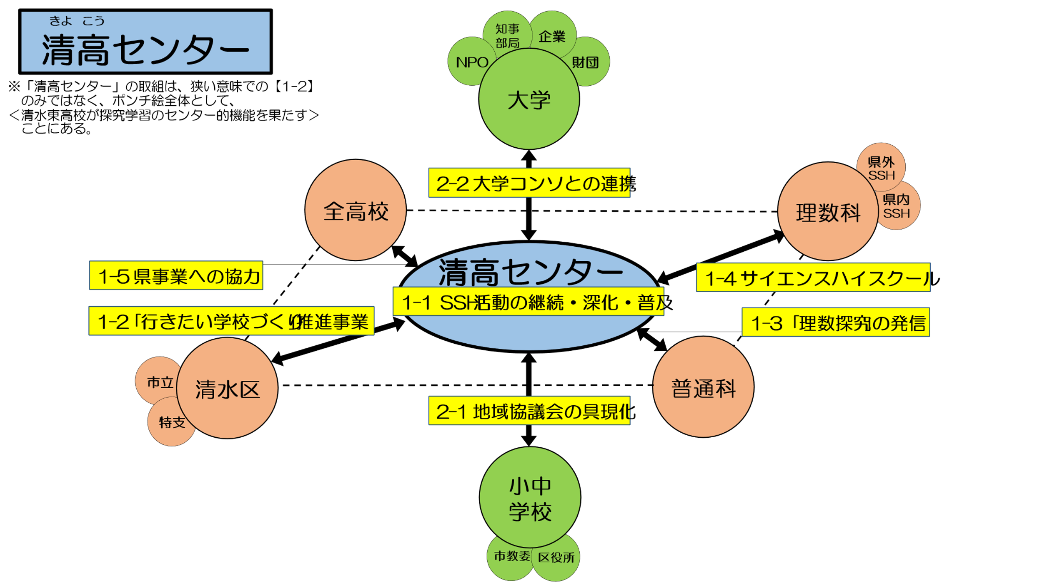

ノートパソコンの画面を見ている人たち

AI によって生成されたコンテンツは間違っている可能性があります。

探究だより　第２号

＜清水地区探究コンソーシアム＞

令和７年７月11日

１　清水西高の探究学習

・別紙（新聞記事等）

スマイルプロジェクト（清水西）

２　学生サポーターの募集（清水東）

　・別紙（募集用紙）

３　研究協議会

　(1) 時期

　　・12月頃？、時刻？

(2) 参加者

　　・各校（管理職＋関係職員＋生徒？）、外部連携機関

　(3) 内容

　　・各校の探究活動（生徒発表？）、外部連携機関の取組、指導・講評（県教委、市教委）

４　コラボ作品展

　(1) 時期

　　・１月頃？

(2) 会場

　　・清水銀行、静岡銀行、清水区役所、イオン清水店、日本軽金属（清水、蒲原）

　(3) 内容

　　・絵画等、美術・図工作品の展示。清水東高は探究学習の紹介も。

・展示以外のイベントは？



グラフィカル ユーザー インターフェイス, Web サイト

AI によって生成されたコンテンツは間違っている可能性があります。

2022年７月19日(金)　静岡新聞

ノートパソコンの画面を見ている人たち

AI によって生成されたコンテンツは間違っている可能性があります。

人, 男, 建物, 探す が含まれている画像

AI によって生成されたコンテンツは間違っている可能性があります。

探究学習の学生サポーターを募集します！

令和７年６月

県立清水東高校ＳＳＨ部

以下の内容で、探究学習の学生サポーター（大学生及び大学院生など）を募集します。

　なお、探究学習に係る外部連携の概要は、以下の【参考資料】を御覧ください。

１　日時

|  |  |  |  |  |  |  |
| --- | --- | --- | --- | --- | --- | --- |
|  | 22HR | 23HR | 24HR | 25HR | 26HR | 27HR |
| ９月 | ８（月）  14:40～  15:25 | ８（月）  13:45～  14:30 | ４（木）  10:25～  11:10 | ２（火）  13:45～  14:30 | ５（金）  12:50～  13:35 | ８（月）  12:50～  13:35 |
| 10月 | 20（月）  15:10～  16:00 | 20（月）  14:10～  15:00 | 16（木）  10:35～  11:25 | 21（火）  14:10～  15:00 | 17（金）  13:10～  14:00 | 20（月）  13:10～  14:00 |

　※１　同じHRで、９月と10月の２回参加することを原則としてください。

　※２　複数のHRを担当していただく可能性があります。

　※３　３人で一つのHRを担当していただきます。

　※４　開始時刻の30分前に御集合ください。

２　会場

　　県立清水東高等学校（住所：静岡市清水区秋吉町５番10号、電話：054-366-7030）

３　謝金

　　１回（１コマ約50分）2,000円（源泉徴収後の1,796円をお支払いします。）

※交通費は支給しません。

４　内容

　・普通科２年生の探究学習において、研究の進め方などを助言してください。

　・生徒の研究テーマが多岐にわたるため、専門分野は問いません。

　・３人程度でグループを組んでいるため、各HRに10以上のグループがありますが、で

きるだけ多くのグループと関わっていただきたいです。

　・生徒と一緒になって、研究を楽しみながら参加してくれることを期待しています。

５　募集方法

　・電話又はメールにて、担当可能なHRをお伝えください。

　　（調整後に担当HRを決定しますので、担当可能なHRをなるべく多くお伝えください。）

　・その際、大学名、学年、氏名、電話番号、メールアドレスもお伝えください。

　　（担当）ＳＳＨ部　廣澤（ひろさわ）・井島（いじま）

　（電話番号）054-366-7030

　　（メールアドレス）kazunori01.hirosawa@edu.pref.shizuoka.jp

　・申込期限：７月24日（木）17時まで